附件3
《北京教育年鉴（2023卷）》组稿模板

一、学校概述模板
2022年，××××大学设有××个校区，设置××个院（系、部）。开设××个本科专业，覆盖××个学科门类；具有一级学科××个；一级学科博士点××个、二级学科博士点××个、专业学位博士点××个；一级学科硕士点××个、二级学科硕士点××个、硕士专业学位授权类别××个；博士后科研流动站××个，其中博士后研究人员出站××人、进站××人、在站××人。博士生导师××人，硕士生导师××人，博士、硕士导师××人；中科院院士××人、工程院院士××人。“双一流”建设学科××个，国家级一流本科专业建设点××个，北京市级一流本科专业建设点××个，北京高校重点建设一流专业××个，北京高校高精尖学科××个。学校由××举办（学校举办者），为××院校（办学性质）。拥有教室××间，其中网络多媒体教室××间。数字终端××台，其中学生终端××台、教师终端××台。数字资源量中电子图书××册、电子期刊××册、学位论文××册、音视频××小时。国家重点实验室××个、国家研究中心××个、国家工程研究中心××个、（国家工程技术研究中心××个、国家工程实验室××个）国家技术创新中心××个、国家临床医学研究中心××个、国家科技资源共享服务平台××个（国家科技基础条件平台）、国家野外科学观测研究站××个。北京实验室××个、北京高精尖创新中心××个，北京重点实验室××个。高考北京地区提档线不限选考专业组 分、物理必考专业组 分、化学必考专业组 分、物理化学必考专业组 分、物理/化学专业组 分、思想政治必考专业组 分、历史／地理专业组 分、物理／化学／生物专业组 分、历史必考专业组 分（各学校根据学校实际专业组情况填写）。网址： 。
2022年，学校年度重点工作。
……
（×××）

注：统计指标解释
1.学校举办者是指学校（机构）的上级主管部门或为设置学校（机构）提供必要经费和基本办学条件者。
2.办学性质包括综合大学、理工院校、农业院校、林业院校、医药院校、师范院校、语文院校、财经院校、政法院校、体育院校、艺术院校、民族院校。
3.数字终端数是指计入学校固定资产的、能接入有线或无线网络的各种数字计算设备数量，主要包括个人台式、笔记本电脑、平板电脑（Pad）和各种新媒体技术设备的台数。
4.教师终端数是指为专任教师配备的教学用台式机、笔记本电脑、平板电脑数和新媒体技术设备。
5.学生终端数是指为学生配备的学习用台式机、笔记本电脑、平板电脑台数和新媒体技术设备。

二、学校年度重点工作样例
（选自《北京教育年鉴（2021卷）》上报材料，下同）

样例1. 2020年，学校强化“以人为本”的理念，教学类成果认定标准和奖励办法，启动“十四五”规划编制启动会和数字经济实验室建设工作，应变新冠肺炎疫情对教学活动的影响，实现多种线上混合式教学模式创新。
样例2. 科研工作。2020年，学校产出各类科研成果1499项，发表论文1220篇。获各类省部级及以上奖项37个。获纵向课题102项（国家级课题58个、省部级课题44个），包括国家级重大项目8个、省部级重大项目9个；横向课题立项170项余个，经费突破4000万元。报送疫情防控决策咨询和政策研究报告170篇，获教育部、北京市等上级单位采纳研究成果84篇。
（×××）

三、单一性条目样例
【与两家企业签约合作】11月25日和12月25日，对外经济贸易大学与中国再保险（集团）股份有限公司、上海临港经济发展（集团）有限公司分别签署战略合作框架协议。与中国再保险（集团）股份有限公司协议明确，双方在人才培养、学术研究、智库服务等方面的合作，共同开展“一带一路”风险管理、国别风险管理等重大课题研究，实现产学研融合发展。协议有效期3年。与上海临港经济发展（集团）有限公司协议明确，双方共建对外经济贸易大学高水平对外开放与金融创新研究中心，旨在为国家高水平对外开放战略提供智力支持。协议有效期5年。
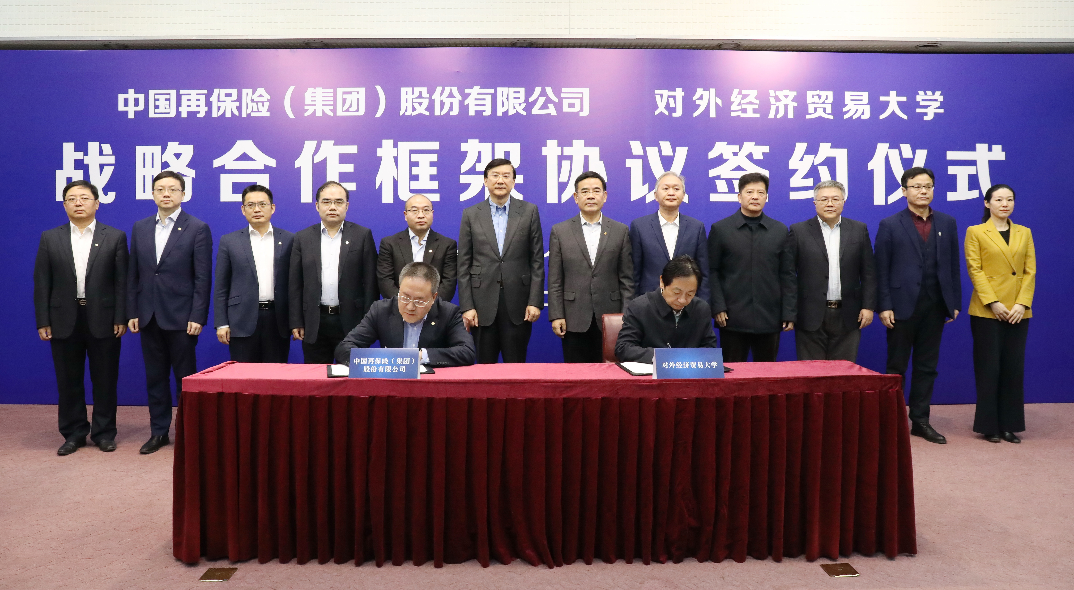
11月25日，对外经济贸易大学与中国再保险（集团）股份有限公司签署战略合作框架协议
（×××）

其他学校2022年大事要闻相关条目请参考以上条目示例撰写。

